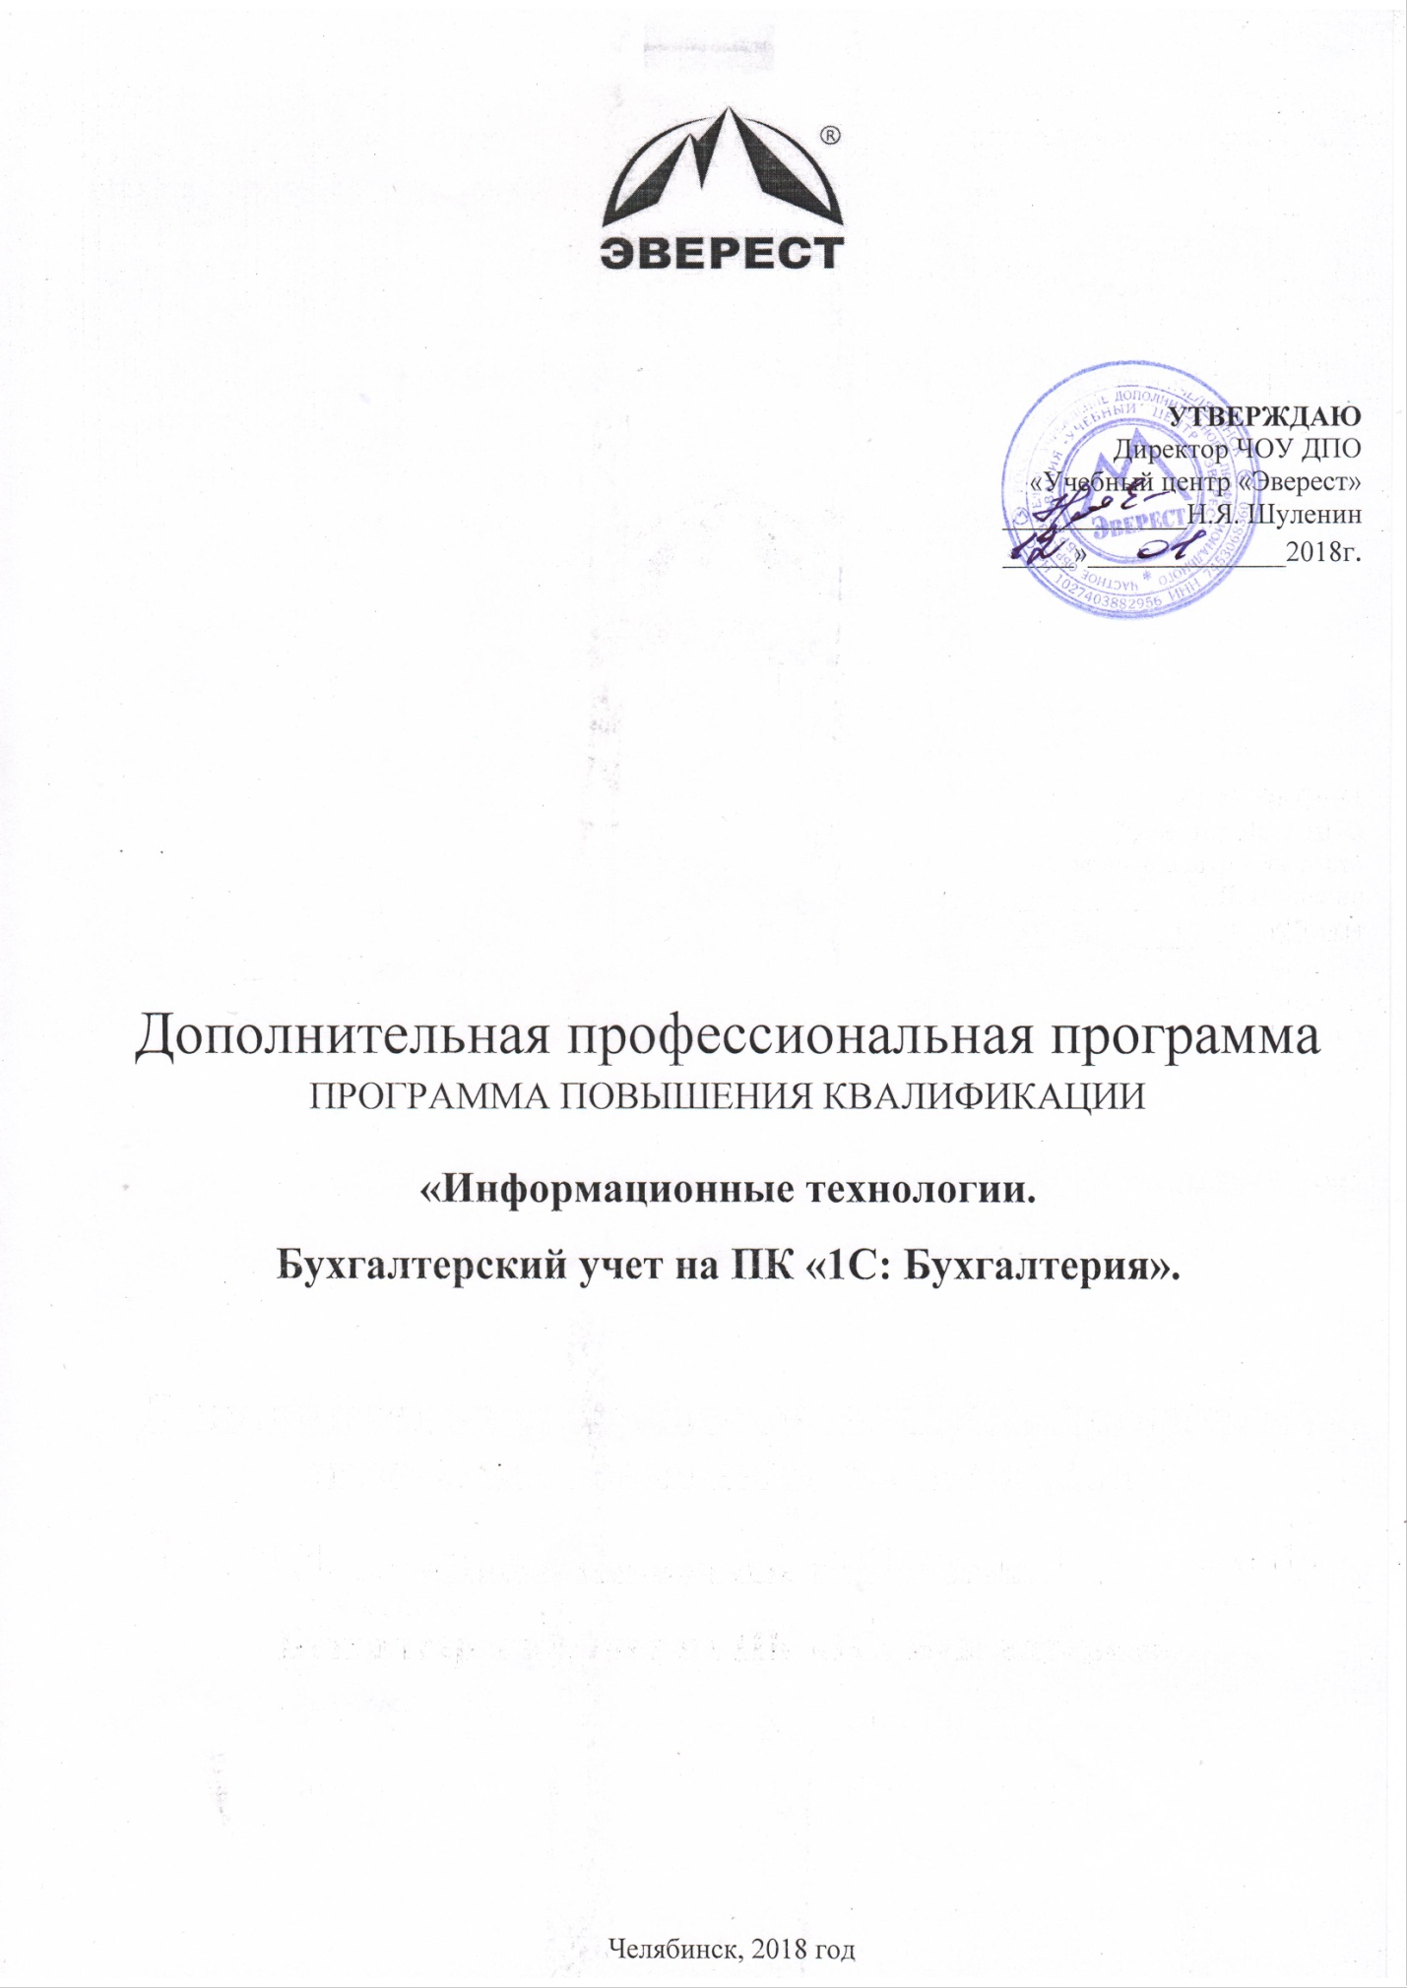

ПОЯСНИТЕЛЬНАЯ ЗАПИСКА

1. ОБЩИЕ ПОЛОЖЕНИЯ
Дополнительная профессиональная программа–программа повышения квалификации «Информационные технологии. Бухгалтерский учет на ПК «1С: Бухгалтерия» разработана на основе профессионального стандарта «Бухгалтер», утвержденного приказом Министерства труда и социальной защиты РФ от 22 декабря 2014 года № 1061н.
Нормативно-правовую основу разработки программы составляют:
- Федеральный Закон Российской Федерации «Об образовании в Российской Федерации»
( № 273-ФЗ от 29.12.12.),
-Приказ Министерства образования и науки Российской Федерации от 01.07.2013 № 499 «Об утверждении порядка организации и осуществления образовательной деятельности по дополнительным профессиональным программам»;
-Письмо Минобрнауки России от 22.04.2015 г. № ВК-1032/06 «О направлении методических рекомендаций по разработке дополнительных профессиональных программ на основе профессиональных стандартов»;
-Письмо Минобрнауки России от 30 марта 2015 года № АК-820/06 «О направлении методических рекомендаций по итоговой аттестации слушателей»,
-Нормативно-методические документы Минобрнауки России,
- Устав ЧОУ ДПО «Учебный центр «Эверест».
Цель: получение (совершенствование) профессиональных компетенций:
- способность использовать для решения аналитических задач современные технические средства и информационные технологии.
Продолжительность (трудоемкость) обучения – 32 академических часа.
Форма обучения – очная.
Режим занятий – 4 академических часа в день.
Вид документа - удостоверение о повышении квалификации установленного образца.
Требования к уровню подготовки поступающих на обучение. Лица, желающие освоить программу должны иметь среднее профессиональное и (или) высшее образование, а также лица, желающие актуализировать знания по бухгалтерскому учету в программе «1С:Бухгалтерия 8.3».
Основными видами учебных занятий по дисциплине являются практические занятия на ПК. На практических занятиях осуществляется приобретение практических навыков работы в специализированной программе «1С: Бухгалтерия 8.3». Обучение завершается итоговой аттестацией.

2. ПЛАНИРУЕМЫЕ РЕЗУЛЬТАТЫ
Слушатель в результате освоения программы должен обладать следующими профессиональными компетенциями, должен знать и уметь:
Профессиональные компетенции | Планируемые результаты
Способность использовать для решения аналитических задач современные технические средства и информационные технологии (ПК-8) | Должен уметь: пользоваться компьютерными программами для ведения бухгалтерского учета, информационными и справочно-правовыми системами, оргтехникой.

Календарный учебный график
№ п/п | Наименование темы | Трудоем-кость,  ак. час | Неделя
 |  |  | 1 | 2 | 3
1. | Знакомство с программой.  Запуск программы. | 1 | 1
2. | Сведения об организации | 1 | 1
3. | Настройка параметров. Учетная политика | 1 | 1
4. | Заполнение справочников | 1 | 1
5. | Ввод начальных остатков | 1 | 1
6. | Приобретение товара. Прием на работу нового сотрудника. | 2 | 2
7. | Учет реализации товаров в оптовой торговле. | 1 | 1
8. | Оформление операции по возврату денег покупателю | 1 | 1
9. | Складские операции. Торговля в розницу. | 2 | 2
10. | Учет материалов и производства. | 1 | 1
11. | Учет готовой продукции. | 1 |  | 1
12. | Операции услуг. | 1 |  | 1
13. | Учет основных средств. | 1 |  | 1
14. | Учет кассовых операций. Учет банковских операций | 2 |  | 2
15. | Расчеты с подотчетными лицами. | 1 |  | 1
16. | Операции комиссионной торговли. | 1 |  | 1
17. | Акт зачета взаимных требований. Акт сверки взаиморасчетов. | 2 |  | 2
18. | Книга покупок и книга продаж. | 1 |  | 1
19. | Учет оплаты труда. Завершающие операции отчетного периода. | 2 |  | 2
20. | Ведомость по амортизации основных средств. Анализ состояния налогового учета по налогу на прибыль. Регистры налогового учета. | 2 |  |  | 2
21. | Стандартные отчеты. Кассовая книга. | 2 |  |  | 2
22. | Специализированные и регламентированные отчеты | 2 |  |  | 2
23. | Итоговая аттестация | 2 |  |  | 2
 | Итого | 32 | 12 | 12 | 8

УЧЕБНЫЙ ПЛАН
«Информационные технологии. Бухгалтерский учет на ПК «1С:Бухгалтерия»
№ п/п | Наименование тем | Всего, час | Количество часов
 |  |  | лекции | практ. занятия | Форма контроля
1 | Знакомство с программой.  Запуск программы. | 1 | 1 | – | –
2 | Сведения об организации | 1 | – | 1 | –
3 | Настройка параметров. Учетная политика. | 1 | – | 1 | –
4 | Заполнение справочников | 1 | – | 1 | –
5 | Ввод начальных остатков | 1 | – | 1 | –
6 | Приобретение товара. Прием на работу нового сотрудника. | 2 | 1 | 1 | –
7 | Учет реализации товаров в оптовой торговле. | 1 | – | 1 | –
8 | Оформление операции по возврату денег покупателю | 1 | – | 1 | –
9 | Складские операции. Торговля в розницу. | 2 | 1 | 1 | –
10 | Учет материалов и производства. | 1 | – | 1 | –
11 | Учет готовой продукции. | 1 | – | 1 | –
12 | Операции услуг. | 1 | – | 1 | –
13 | Учет основных средств. | 1 |  | 1
14 | Учет кассовых операций. Учет банковских операций. | 2 | – | 2 | –
15 | Расчеты с подотчетными лицами. | 1 | – | 1 | –
16 | Операции комиссионной торговли. | 1 | – | 1 | –
17 | Акт зачета взаимных требований. Акт сверки взаиморасчетов. | 2 | – | 2 | –
18 | Книга покупок и книга продаж. | 1 | – | 1 | –
19 | Учет оплаты труда. Завершающие операции отчетного периода. | 2 | – | 2 | –
20 | Ведомость по амортизации основных средств. Анализ состояния налогового учета по налогу на прибыль. Регистры налогового учета. | 2 | – | 2 | –
21 | Стандартные отчеты. Кассовая книга. | 2 | 1 | 1 | –
22 | Специализированные и регламентированные отчеты. | 2 | – | 2
23. | Зачет | 2 |  | 2 | зачет
 | Всего: | 32 | 4 | 28

АННОТАЦИЯ К РАБОЧЕЙ ПРОГРАММЕ
Запуск программы, добавление новой информационной базы и её сохранение. Создание, изменение и удаление информационной базы. Создание ярлыка «Настройка свойств ярлыка». Выбор режима работы и информационной базы. Внешний вид программы. Сведения об организации.Ввод общих сведений. Контактная информация. Загрузка адресного классификатора. Ввод сведений о банковском счете. Загрузка классификатора банков. Ответственные лица организации. Иные сведения об организации. Настройки параметров учета. Учетная политика. Заполнение справочников. Справочник «Номенклатура». Справочник «Типы цен номенклатуры». Справочник «Склады». Справочник «Статьи затрат». Справочник «Должности». Справочник «Физические лица». Справочник «Сотрудники организации». Справочник «Контрагенты». Ввод начальных остатков. Приобретение товара. Прием на работу нового сотрудника. Оформление доверенности. Поступление товаров на склад. Ввод счета-фактуры полученного, проведение документа. Оплата поставщику. Прием на работу нового сотрудника. Учет реализации товаров в оптовой торговле. Оформление операции по возврату денег покупателю. Складские операции. Торговля в розницу. Учет материалов и производства.
Учет готовой продукции. Операции услуг. Учет основных средств. Учет кассовых операций. Учет банковских операций. Расчеты с подотчетными лицами. Операции комиссионной торговли. Акт зачета взаимных требований. Акт сверки взаиморасчетов.
Книга покупок и книга продаж. Учет оплаты труда. Завершающие операции отчетного периода. Ведомость по амортизации основных средств. Анализ состояния налогового учета по налогу на прибыль. Регистры налогового учета. Стандартные отчеты. Кассовая книга. Специализированные и регламентированные отчеты.

